THANH NIÊN PHƯỜNG MỸ THỚI
SẴN SÀNG CHO NGÀY HỘI TÒNG QUÂN

Thời gian qua phường Mỹ Thới đã thường xuyên quan tâm chăm lo cho gia đình có con em thi hành nghĩa vụ quân sự góp phần đảm bảo chỉ tiêu chất lượng tuyển chọn và gọi công dân nhập ngũ. Theo đó, phường thực hiện tốt công tác tuyên truyền đến mọi tầng lớp nhân dân về Luật Nghĩa vụ quân sự, quản lý chặt chẽ về số lượng và chất lượng nguồn thanh niên trong độ tuổi nhập ngũ của địa phương. Thường xuyên tổ chức đến các gia đình Thanh niên trúng tuyển nghĩa vụ quân sự để nắm bắt tư tưởng kịp thời giải quyết những khó khăn vướng mắc để thanh niên yên tâm lên đường nhập ngũ. Vào dịp Tết cổ truyền của dân tộc địa phương cũng tổ chức Đoàn đến thăm hỏi chúc tết tặng quà và động viên tinh thần thanh niên gia đình thanh niên.
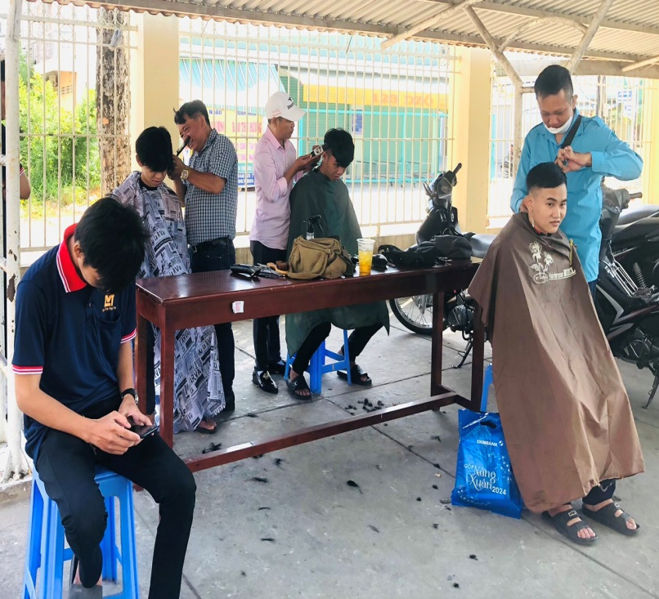 | 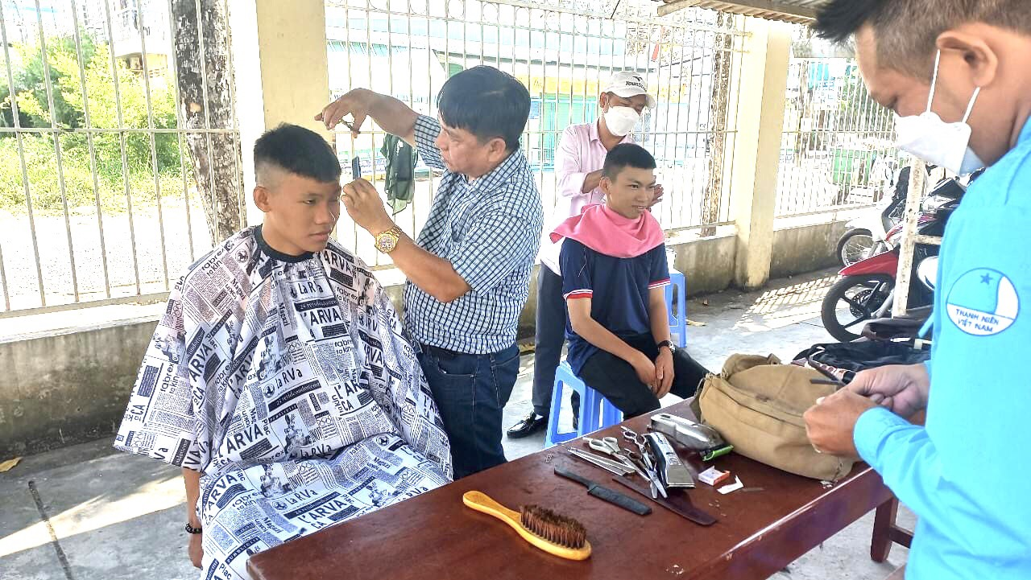
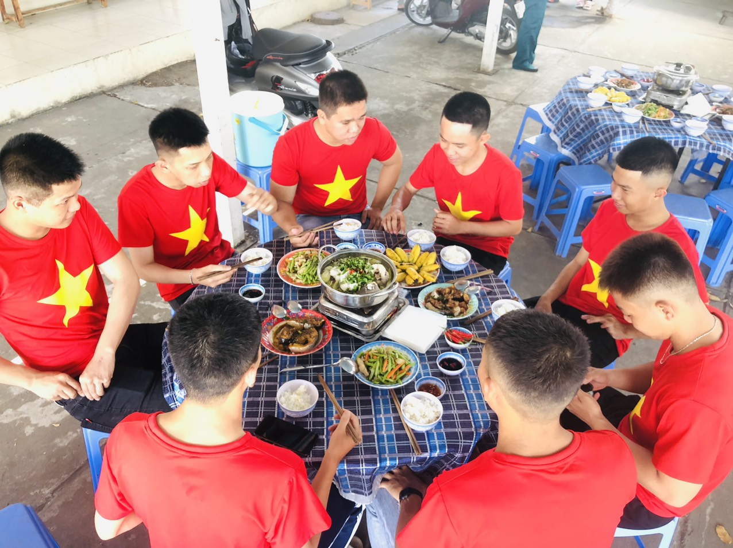
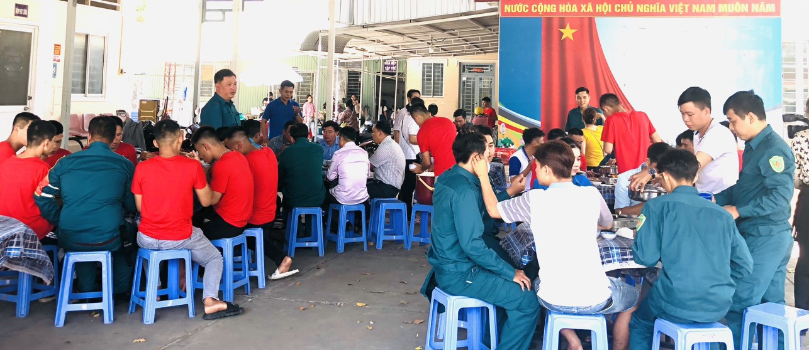

Trong không khí vui tươi phấn khởi những ngày đầu năm mới, Hội đồng nghĩa vụ quân sự Phường đã hoàn tất các hồ sơ thủ tục sẵn sàng cho ngày hội tòng quân thực hiện công tác tuyển chọn và gọi công dân nhập ngũ năm 2024. Phường Mỹ Thới được giao chỉ tiêu 22 thanh niên thi hành nghĩa vụ Quân sự và nghĩa vụ Công an. Đợt tuyển quân này có 22/22 thanh niên viết đơn tham gia tình nguyện xin lên đường nhập ngũ để được rèn luyện cống hiến trưởng thành thể hiện trách nhiệm của người thanh niên đối với quê hương đất nước. Phát huy truyền thống sẵn sàng lên đường thi hành NVQS, thanh niên phường Mỹ Thới quyết tâm hăng hái lên đường thi hành NVQS xây dựng và bảo vệ tổ quốc.

